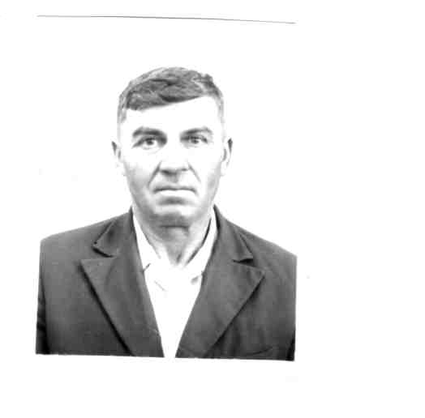

Таранков Иван Семенович родился 18 января 1921 года в ст. Исправной Ставропольского края КЧАО.

Окончил 4 класса и пошел с отцом работать в колхоз.

Призвался в Армию в 1939 г. Служил в Белоруссии пос. Стависски 151 стрелковый полк.

В 1941 г. воевал в этом же полку. С 1942 г. был в плену.